威海市文登区交通运输局
2023年政府信息公开工作年度报告

根据《中华人民共和国政府信息公开条例》（国务院令第711号，以下简称《条例》）和《中华人民共和国政府信息公开工作年度报告格式》（国办公开办函〔2021〕30号）
要求，结合2023年威海市文登区交通运输局政府信息公开工作实际，编制发布本报告。
本报告内容包括：总体情况、主动公开政府信息情况、收到和处理政府信息公开申请情况、政府信息公开行政复议及行政诉讼情况、存在的主要问题及改进情况、其他事项，以及相关指标统计附表等。报告中所列数据统计期限从2023年1月1日到12月31日止。报告电子版可从威海市文登区人民政府网站（网址：http://www.wendeng.gov.cn/）查阅或下载。公众如需进一步咨询了解相关信息，请与威海市文登区交通运输局联系（地址：文登区米山路69号，电话：0631-8252122）。
一、总体情况
2023年，威海市文登区交通运输局根据区委、区政府的统一部署，认真落实关于政府信息公开的规定，聚焦交通运输的有关工作，全面推进政府信息公开工作，提升政务公开质量。
（一）主动公开方面。2023年，威海市文登区交通运输局主动公开交通领域的政策法规、工作动态、重大建设项目信息等政府网站信息105条，通过微信公众号发布工作信息和上级权威信息255条。
（二）依申请公开工作方面。2023年度，威海市文登区交通运输局共受理政府信息公开申请0条，与上年度无变化。
（三）政府信息管理方面。不断加大政府公开推进力度，严格按照上级要求的目标任务、时间节点抓好工作落实，确保信息及时、准确发布公开。一是健全信息公开的主动公开制度，明确职责、程序、公开方式和时限要求。二是建立健全信息管理动态调整机制，做好各类公开信息的动态管理，定期开展敏感词汇、错别字、无效链接、个人隐私等信息排查，发现错敏信息及时删改，确保信息及时、准确发布公开。三是按照“先审查后公开”和“一事一审”的原则，建立信息公开保密审查制度，明确保密审查的职责分工、审查程序和责任追究办法，规范信息采集、审核、发布、更新流程，确保信息发布严密准确。
（四）平台建设方面。健全政务新媒体监管机制，有序开展清理整顿，对未使用的新媒体账号进行注销，保证政务新媒体的畅通运行。目前，区交通运输局政务新媒体账号共计1个，为“威海市文登区交通运输局”微信订阅号，订阅关注人数达7000余人，由局办公室专人负责，定期进行区交通运输局的信息发布，今年累计发布信息82条，转发新闻资讯173条。依托微信公众号，开通了交通运输领域行政处罚曝光台，在微信公众号自主菜单栏设置了查询服务，提供社会大众法律查询、标准化查询、危险品查询等功能。此外，2023年，我局通过“行风热线”“新闻发布会”等形式，在线上线下向群众公开交通运输领域的最新政策、项目最新动向等信息。
（五）监督保障方面。将政务公开工作纳入年度目标责任考核体系，细化考核指标，量化评分标准，明确责任分工，推动政务公开工作水平提升。指定专人负责信息公开工作，完善信息公开发布制度，切实保障网站内容的准确性、完整性，为群众提供优质的政府信息公开服务。按照政务公开业务培训计划，组织开展培训会议1次，持续提升工作人员的能力和水平。
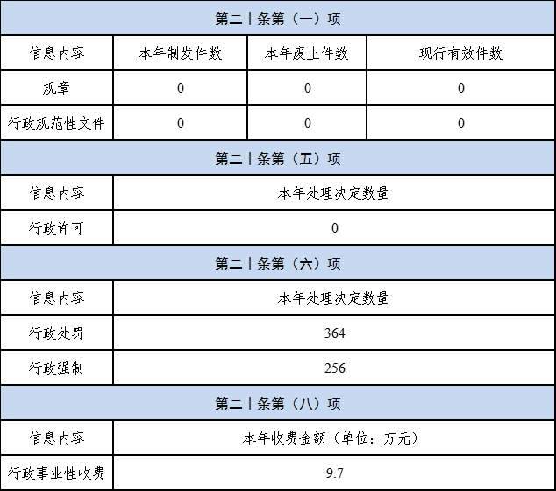
二、主动公开政府信息情况
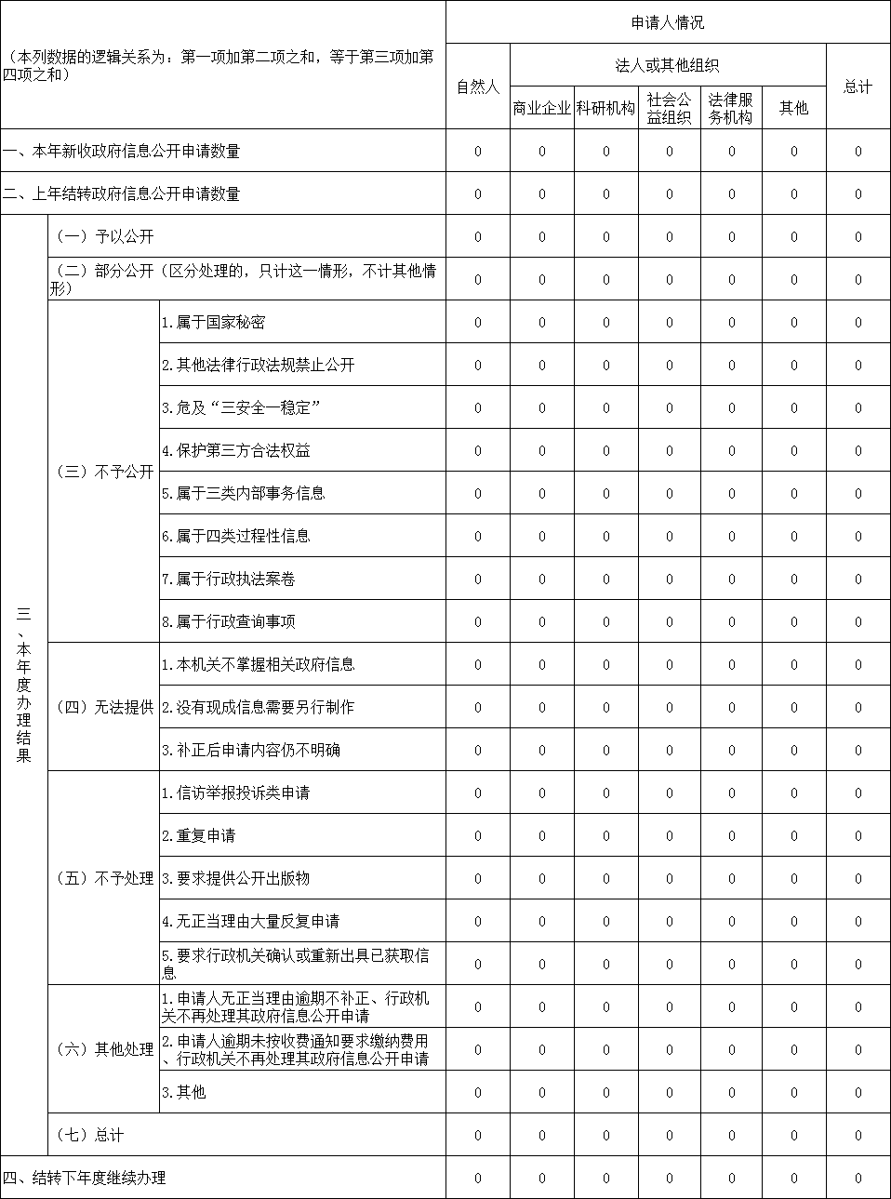
三、收到和处理政府信息公开申请情况
四、政府信息公开行政复议、行政诉讼情况
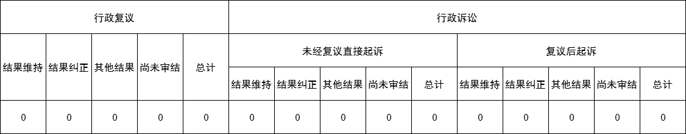
五、存在的主要问题及改进情况
2023年主要问题：一是部分信息公开还不够及时，门户网站与公众的互动性不够高，与社会群众的互动交流还需要进一步完善。二是信息公开内容广度和深度还不够，信息公开形式有待拓展，信息公开的渠道还需要进一步拓展，公开内容和形式不够规范、信息质量还不够高。三是各科室工作人员政府信息公开意识强弱不一，认识有待进一步提高。
2024年改进措施：一是加强政务公开制度建设。健全信息公开长效机制，对政府信息公开的保密机制、协调机制、监督保障机制等方面进行详细规范，使信息公开各个方面、各个环节都有规可依、有章可循，并定期对我局信息公开工作进行考核与评议。二是开展政务公开工作交流。加强对业务人员的培训，着力提高信息公开意识和业务水平，开展多种形式的交流，向先进部门学习取经，加强信息内容提炼和升华，不断提高政府信息公开工作水平。三是探索政务公开新形式。加强信息联络人员与业务科室、有关单位的衔接与沟通，努力将信息收集与公开同步进行，通过增加公开栏等形式丰富政府信息公开渠道，进一步充实信息公开内容，突出公众所关心的重点、热点和难点问题，加强与公众的互动沟通，切实发挥好政府信息公开平台的桥梁作用。
六、其他需要报告的事项
（一）政府信息公开收费方面：2023年威海市文登区交通运输局未收取政府信息公开信息处理费。
（二）人大代表建议和政协委员提案办理方面：2023年威海市文登区交通运输局共承办区人大代表建议1件、政协委员提案1件。目前，已全部办理完成，办复率100%，办理结果为B类2件。
（三）其他方面：落实上级政务公开要点情况，2023年，为积极贯彻落实上级关于政民互动有关要求，响应文登区“阳光政务 与民同行”主题活动部署，我局组织开展农村公路驿站及智慧公交“政府开放日”活动，邀请“两代表一委员”、老干部及市民代表到宋村镇客货邮便民服务站、农村公路驿站及文登公交集团进行参观体验、互动交流和座谈交流，进一步加强社会公众对政府工作的了解和支持，实现了政务公开与政务服务相融合，不断提升群众的获得感和满意度。

威海市文登区交通运输局
2024年1月22日

